# 3.Oren-Nayar

先从Oren-Nayar开始，这个模型从一开始就是为了改进对Diffuse分量的计算，所以并没有包含Specular分量的计算。也是基于微表面模型，但是和Cook Torrance模型的假设有一些区别：

* 假定表面是由一些连续的对称的V型凹槽构成的，每一个凹槽由两个对立的面构成
* 每一个微表面的面积远大于光的波长，所以不用考虑衍射之类的问题
* 每一个微表面是一个Lambertian面，有相同的Diffuse反射系数
* 微表面的面积相比物体整个表面积非常小，所以每个像素可以覆盖足够多的微表面，可以使用统计分布模型建模

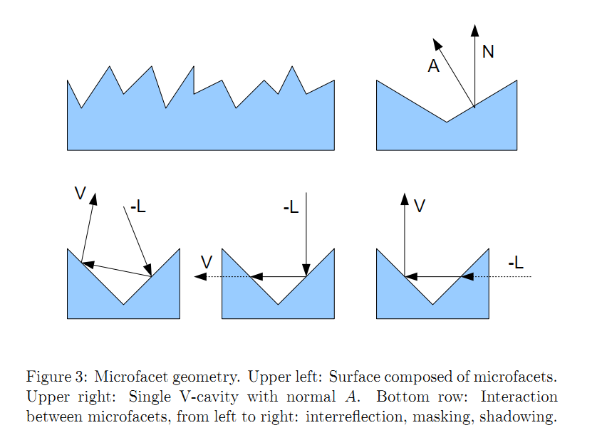

Oren-Nayar有分析模型，但是由于计算过于复杂，一般使用的是简化模型：

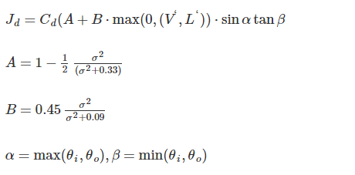

最重要的可控参数只有一个就是表示粗糙程度的*σ*。如果这个参数是统一的，那么计算量最大的A和B两个参数都可以用预计算的方式存储在纹理中。当然也可以以参数纹理的方式，让美术可以精确的控制材质表现，对于某些种类的Diffuse材质，Oren-Nayar效果还是不错的，不过大家基本都是做了各种简化（比如[战锤40000](http://www.popekim.com/2011/11/optimized-oren-nayar-approximation.html)，以及这里的[一个优化](http://fgiesen.wordpress.com/2010/10/21/finish-your-derivations-please/)，以及GPU Gems的[Warp Lighting](http://http.developer.nvidia.com/GPUGems/gpugems_ch16.html)）。可见了解这些有数学和物理基础的模型的思想，对解决自己游戏中特定的效果需求还是很有帮助的，凑也得有基础啊。

Oren——Nayar模型主要对粗糙表面的物体建模，比如石膏、沙土、陶瓷还有布

Oren-Nayar模型只设置diffuse光，相当于Lambert光照模型的升级，Lamber模型没有考虑的表面粗糙度考虑。

粗糙度roughness=0.1 粗糙度roughness=1.0

